Styrelsen informerar……….
Vi hade årets andra styrelsemöte i söndags och det stora samtalsämnet var A-lagets fina idé och fantastiska genomförande av snöskottning hos de som behövde ha hjälp.
Vilken aktivitet det blev på sociala medier, idag är det 143 personer fler som gillar HAIF´s facebook sida än i fredags!

Vi har fått ihop en budget och en verksamhetsplan med mål som vi ska presentera på årsmötet den 12/3.
Årsmötet är föreningens högst beslutande organ. De beslut som fattas på årsmötet är styrelsen ålagda att verkställa.
Du kan skicka in motioner till styrelsen om du har förslag på förändringar/förbättringar i vår verksamhet, senast 12/2 vill vi ha in motionerna.

Utbildningar genom fotbolls/friidrottsförbundet
Vi har beslutat att för grundutbildningar (tex tränarutbildning C fotboll)betalar föreningen hela avgiften. För utbildningar ”över ”dessa och efter överenskommelse och godkännande av/med styrelsen betalar deltagaren 10 % av kostnaden och resten står föreningen för. Den tränare som gått utbildning som föreningen helt eller delvis betalat åtar sig att vara kvar i föreningen 1 år/säsong efter utbildningen.
”Kick start” för alla ledare/tränare 13/4-2019
Tillsammans med SISU kommer vi att ha en träff för våra ledare/tränare. Vi kommer att presentera föreningen och resultatet av ”diplomerad förening” enkäten, SISU (Olof)kommer att föreläsa om #nolltugg. Är det något ämne som du/ni skulle vilja få information eller inspiration om så kan du kontakta Johanna på mail eller messenger.
Sportlovsaktivitet
Vi ska köra en liknande aktivitet som på höstlovet. Den här aktiviteten kommer att rikta in sig på fysisk aktivitet, ”att träna är viktigt för både kroppen och hjärnan”. Hjälp gärna till och sprida informationen om träningarna.

Errea
Avtalet med Errea löper till och med 20201231. Vi har haft en träff med deras representant och det kommer att dyka upp lite nyheter i medlemsshopen och supportershopen. Den 27/4 är det bokat(prelimenärt)en medlemsdag på Stålringen. Det kommer att vara vissa erbjudanden i samband med dagen + i medlemsshopen.

Kom ihåg att vara generösa och bjussiga med positiv energi, material och inspirerande tips och idéer!

- NYHETSBREV FRÅN HOFORS AIF
#20 2019-02-06

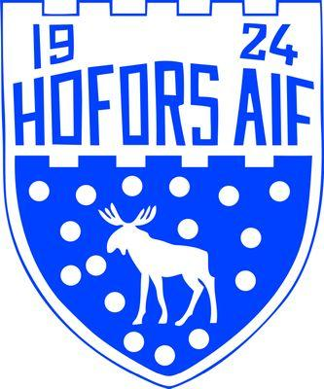
Viktiga datum!

1/1-2019 nytt medlemsår dags att betala medlemsavgiften!

Anmälan till seriespel i ungdomsserierna 2019!
Sista anmälningsdag:

Flickor o Pojkar 7-14 år
9 mot 9, 7 mot 7
5 mot 5, 3 mot 3
1 mars
Anmälan via FOGIS!

HAIF-stugan 80 år!
Kalas i stugan den 9/2, kl.13-16
.

ÅRSMÖTE 12/3-2019
Kl.18.00

Kick Start för alla ledare i HAIF
13/4!
Obs! fel datum i förra nyhetsbrevet.

Nästa styrelsemöte 3/3 kl.15.00,kansliet

textrutan var som helstextrutan för citatet.]

LOK-STÖD för hösten 2018
Registrera ALLA sammankomster/aktiviteter ni haft med lagen 1/7 till 31/12 i laget.se och sen närvarorapportera. Det ska vara klart senast 20/2-2019.
Kom ihåg att boka av träningstiden om ni ställer in någon träning!

